Муниципальное бюджетное образовательное учреждение Полевского городского округа «Школа с. Косой Брод»

Исследовательский проект
«9 исторических мест моей малой Родины»

Тема: «ПУЛЬНАЯ ГОРА»

Подготовили: учащиеся 5 класса
Учитель: Карфидова Е. В.

с. Косой Брод, 2017
СОДЕРЖАНИЕ

Введение………………………………………………………………………….3
Глава 1. Географическая составляющая оронима «Пульная гора»….……..4
1.1. «Пульная гора» в составе Уральских гор………………………………..4
1.2. Полезные ископаемые объекта…………………………………………….5
Глава 2. Пульная гора и ее роль в истории села Косой Брод……………….7
Заключение ………………………………………………………………………10
Список источников и литературы………………………………………………11
Приложения ………………………………………………………………...12-15

Ведение

Изучение малой Родины, знание ее истории, своих предков, даже окружающей природы, на наш взгляд, очень важно. Получить эти знания, сохранить их и передать потомкам – вот одно из наших предназначений.
Реализуемый в нашей школе проект «9 исторических мест» открывает для нас эти возможности.
В связи с предложенной темой «Пульная гора», перед нами возникли разные вопросы: что это за гора, какой объект на карте и где он расположен, почему так названа, какую роль сыграла в истории нашего села. Очевидна проблема: мы не знаем ничего, или почти ничего, о Пульной горе.
Таким образом, цель исследования: изучить объект «Пульная гора».
Задачи (которые выстроятся в план действий):
- исследовать географическую составляющую объекта (определить понятие «гора», познакомиться с геологической историей);
- исследовать историческую составляющую объекта (почему так названа, и какова ее роль в истории Косого Брода);
- исследовать объект на местности.
В процессе исследования мы планируем изучить научную литературу, учебники, краеведческие материалы.
Глава 1. Географическая составляющая оронима «Пульная гора».

1.1. «Пульная гора» в составе Уральских гор

«Гора» - одна из двух основных форм рельефа, изолированное резкое поднятие местности с выраженными склонами и подножием, высотой от 500 метров.
Исходя из этого определения, гора Пульная не является горой как таковой, а является холмистым поднятием, но мы можем сделать предположение, что названа она горой по причине простого возвышения над остальной местностью (так же как гора Школьная). В любом случае, эта холмистая территория входит в состав Уральских гор. Познакомимся с ними подробнее.
Уральские горы — монументальный горный хребет, имеющий огромное значение не только для всей России, но и для Земли в целом. Они выступают в качестве как психологического, так и физического барьера между Европой и Азией, да и в целом оказывают заметное влияние на климат во всех окрестных регионах. Если бы Уральских гор не было, вполне вероятно, климат в России был бы совсем другим.
Уральские горы значительно ниже других гор России. А мы живем в той части Уральских гор, которая ниже остальных, называется она Средний Урал (высота гор 500-700 м, см. схему в Приложении 1). Некоторые авторы указывают на высоту 200-600 метров.
Изучив материалы учебников о природе России, мы узнали, что Уральские горы образовались в эпоху Герцинской складчатости (300 миллионов лет назад). Именно в этот период в земную кору на территории Урала и Западной Сибири внедрялось вещество мантии, содержащее руды полезных ископаемых. В мезозое (около 100 миллионов лет назад) активно действовали вулканы, и горы были значительно разрушены, в кайнозое (около 30 миллионов лет назад) Урал вновь стал испытывать тектонические движения, вследствие чего сформировались современные горы. Активность тектонических движений была неодинакова, поэтому и выделились части – Полярный, Приполярный, Северный, Средний и Южный.
Изучая Уральские горы, мы узнали несколько интересных фактов о тех местах, в которых живем. Они приведены в Приложении 2.

1.2. Полезные ископаемые объекта

В результате длительных процессов разрушения на поверхности оказались слои горных пород, которые содержат разнообразные полезные ископаемые. Поэтому в центральной и восточной частях (Свердловская область как раз находится на данной территории) Уральских гор расположены месторождения платины, золота, железа, меди, а также залежи уральских самоцветов (изумруда, аметиста, малахита).
Ясно, что именно наличие полезных ископаемых и возможность достаточно легкой их добычи обусловило возникновение на местах добычи или удобном транспортном пути перевозки ископаемых поселений. Таким и является наше село Косой Брод.
Наш поход на гору Пульную был познавательным. Рядом с самой вершиной и еще в нескольких местах мы обнаружили раскопы. Углубления примерно 40*40 см в виде колодца вызвали у нас интерес. Изучив краеведческую литературу, мы узнали, что такие «раскопы» называются дудками. И делаются они с целью разведки залежей полезных ископаемых. Таким образом, по сегодняшний день исследователи изучают территорию села Косой Брод на предмет наличия полезных ископаемых. Тем более известно, что именно у нас добывалось огромное количество железной руды, находили золото (наиболее значимой является находка золотого самородка «Лосиное ухо») и другие полезные ископаемые, относимые к самоцветным, драгоценным и полудрагоценным камням.
Исследуя Пульную гору вместе с учащимися 6 класса, мы встретили еще один интересный объект - плотный забор из бревен, сооруженный прямо в месте выработки. Впоследствии мы узнали, что он называется заплот и применяется с целью предупреждения обвала горной породы в выработку.
В этом заплоте мы добыли несколько образцов для последующего изучения. На данном этапе много опытов мы не провели, но проверили, по крайней мере, наличие в добытой породе содержание железной руды (простой проверкой на магнитность). Некоторые образцы дали положительный результат.

Выводы:
Гора Пульная входит в состав Уральских гор, представляя собой холмистое образование и названное горой местными жителями ввиду ее выделения из общего рельефа местности.
Геологическая история Среднего Урала, частью которого является Пульная, обуславливает наличие здесь и в окрестностях села разнообразных полезных ископаемых, что подтверждается и историческими фактами, и нашим собственным исследованием (находка пород с примесью железа).

Глава 2. «Пульная» гора и ее роль в истории села Косой Брод.

Название горы, которую мы изучаем, несомненно связано со словами, «пуля», «пулять» (так как является однокоренным с ними), «стрелять» (как синоним). Мы можем сделать вывод, что с этой горы стреляли. Но с какой целью, кто?
Мы обратились к краеведческим источникам. В первую очередь, это книги нашего земляка Николая Федоровича Зюзева , где говорится следующее: «Летом 1919 окрестности Косого Брода вновь явились ареной боев Красной Армии с белогвардейскими войсками. Следы этих боев сохранились до сих пор в виде окопов около деревни и названия «Пульной горы», с которой велся артиллерийский обстрел железнодорожной станции Сысерть (теперь ст. Полевской)». Таким образом, Пульная гора сыграла свою роль в истории села Косой Брод в период Гражданской войны в России 1917-1922 годов, а именно, в установлении советской власти на территории села.
Так как обстрел железнодорожной станции Сысерть производился артиллерийским орудием, мы решили более детально изучить этот вид оружия для периода Гражданской войны в России. На Яндекс.Картах мы обозначили две точки – село Косой Брод и железнодорожный мост через р. Чусовая в пос. Станционный-Полевской. По прямой расстояние получилось около 3,8 км (Приложение 3). Похожие данные были и у предыдущих исследователей – 6 класса. Значит, дальность стрельбы арт. установки должна была быть не менее этой цифры.
Мы обратились к фондам музеев военной техники (on-line).
Санкт-Петербургский Военно-исторический музей артиллерии презентует следующие экспонаты:
1) самодельная 50-мм гладкоствольная пушка, применявшаяся уральскими красными партизанами в боях с белогвардейцами. Пушка дульнозарядная с ударно-капсюльным механизмом куркового типа, стреляла каменными ядрами или «дробом» на дальность до 250 м.
Но дальность 250 м не удовлетворяет нашему запросу.
2) в Гражданской войне в России как на стороне белых, так и на стороне красных принимали участие войска и техника иностранных государств — Англии, Франции, США, Германии, Японии, Чехословакии, Китая, Латвии и др. Подтверждает это выставленная в зале 18-фунт. (85-мм) английская полевая пушка обр. 1903 г., захваченная войсками Красной армии в боях против англо-американских интервентов под Шенкурском в январе 1919 г.
Этот экземпляр также не удовлетворяет нашим запросам – борьба за советскую власть в Косом Броду и обстрелы ст. Сысерть начались еще в 1918 году.
Музей военной техники в г. Верхняя Пышма представляет экспонаты:
- 152-мм гаубица образца 1909 года;
- 210-мм пушка образца 1939 года;
- 203-мм гаубица Б-4 образца 1931 года.
Из перечисленных арт. установок нас может интересовать только первая.
152 мм. крепостная гаубица обр. 1909 г. имеет следующее устройство:
Ствол гаубицы состоял из трубы и надетых на нее в горячем состоянии кожуха и надульника. Затвор поршневой. Открывание и закрывание затвора производилось поворотом рукоятки в один прием. Колеса деревянные с металлическими шинами или металлические с резиновой грузошиной.
Из 152-мм гаубицы обр. 1909 г. дальнобойным снарядом можно было стрелять ее зарядами, начиная с № 1, дальность при этом около 9000 метров.
Таким образом, именно из такой гаубицы была возможность вести артиллерийский обстрел в сторону ст. Сысерть.
Помимо данной информации нас интересовало следующее. При подъеме на гору Пульная мы заметили в некоторых местах как бы проложенные пути, очевидно отражающие некогда массированное применение. Если наши предки действительно применяли в борьбе с белогвардейцами 152-мм гаубицу образца 1909 года, то здесь нет ничего удивительного. Познакомившись подробнее с данным видом орудия, мы узнали что вес его был более 2700 кг (см. Приложение 4), и чтобы поднять его на достаточно крутую гору, пусть и невысокую, требовалось, наверняка, немало усилий. В сравнение – современный автомобиль седан весит в среднем 1200 кг!
Таким образом, несомненно, Пульная гора внесла свой вклад в историю села Косой Брод.

Выводы:
Гора Пульная упоминается в краеведческих источниках как место арт.обстрела белогвардейских войск.
В арт. обстреле на расстояние 3,67 км могла участвовать 152-мм гаубица образца 1909 года.

Заключение

Исследование горы «Пульная» мы провели с географической и исторической точек зрения.
Геологическая история Пульной горы подтверждает наши находки горных пород с вкраплениями железа. А именно особенности формирования и возраст Уральских гор дают полную картину залегания магматических полезных ископаемых.
Название горы определено ее ролью в истории села Косой Брод, а именно, в процессе становления советской власти в селе и городе Полевском. С этой горы производился артиллерийский обстрел станции Сысерть (современный поселок Станционный-Полевской).
В ходе исследования мы предположили, что арт. обстрел мог производиться 152-мм гаубицей образца 1909 года.

Список источников и литературы

- География России. Природа. Население. Хозяйство. Учебник для 8 класса. Дронов В.П., Баринова И.И., Ром В.Я. и др., 2011

География. 8 класс. Домогацких Е.М., Алексеевский Н.И. 6-е изд. - М.: 2013. - 336 с.
- Зюзев Н.Ф. Заметки по истории Полевского района / Н.Ф. Зюзев – Екатеринбург: Уральское изд-во, 2014. 193 с.
- Зюзев Н. История Косого Брода. М., 1973.
- Кожевников А.Н. О Полевском и полевчанах: Записки краеведа / Предисл. А. Азовского. – Свердловск, 1991. С. 56-64.
- Интересные факты про Уральские горы http://xn--80aexocohdp.xn--p1ai/
- https://ru.wikipedia.org/
- http://w.artillery-museum.ru/ru/museum.html
- http://museum.elem.ru/ru/about-complex/military-equipment-museum/collections/artilleriya/
- http://istmat.info/node/48617
- http://ww1.milua.org/R152hovitzer09.htm

Приложение 1
Орографическая схема Уральских гор

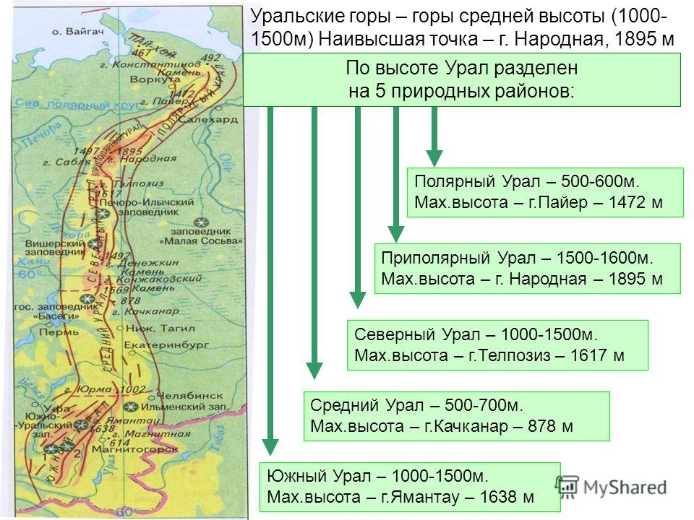

Приложение 2

Интересные факты про Уральские горы.

- В честь Уральских гор были названы гитара, мотоцикл и грузовой автомобиль.
- Уральские горы тянутся с севера на юг на две с лишним тысячи километров.
- Ширина Уральских гор в самом узком месте хребта составляет около 40 километров, в самом широком — около 150.
- С точки зрения географии Уральские горы не относятся ни к Европе, ни к Азии, так как являются барьером между ними.
- Античные географы, которые знали о существовании Уральского хребта, полагали, что он знаменует собой край света, за которым ничего нет.
- 48 из 55 самых необходимых и востребованных полезных ископаемых во времена Советского Союза добывались именно на Урале.
- Начавшие формироваться более 350 миллионов лет назад Уральские горы некогда были, по видимому, самыми высокими горами на Земле, но с тех пор прошло очень, очень много времени, и сейчас вершины Уральского хребта не могут похвастаться солидной высотой по сравнению с более молодыми горами, например, Эльбрусом.
- Самая древняя гора на планете — гора Карандаш, входящая в состав Уральского горного хребта. Геологи оценивают её возраст в примерно 4,2 млрд лет, и это при том, что возраст самой Земли — около 4,6 млрд лет.
- Высота самых впечатляющих вершин Уральских гор — менее тысячи девятисот метров.
- Уральский горный хребет проходит через все климатические зоны, кроме пустынь и полупустынь.

Приложение 3

Приложение 4
Доклад начальника вооружений и технического снабжения РККА И. А. Халепского и начальника Артиллерийского управления РККА Н. А. Ефимова наркому обороны СССР К. Е. Ворошилову о реализации системы артиллерийского вооружения
5 декабря 1936 г.
Совершенно секретно.
Система | Вес в  боевом  положении | Вес  снаряда | Даль-  ность | Верти-  кальный  угол | Горизон-  тальный  угол | Примечание
I. Пушки |  |  |  |  |  | На вооружении во Франции, САСШ и Польше
75-мм французская пушка образца 1897 г. | 1140 | 5,3 | 11,2 | 18 | 6 | Имеется модернизированный образец с горизонтальным обстрелом 500
Новая 75-мм пушка Шнейдера | 1635 | 7,2 | 14 | 45 | 54 | Опытный образец
75-мм пушка М-2 (САСШ) | 1430 | 6,8 | 13,6 | 45 | 90 | На вооружении
75-мм пушка «Бофорс» | 1560 | 6,5 | 14 | 45 | 60 | Опытный образец
75-мм пушка «Шкода» | 1680 | 7,3 | 14 | 80 | 130/360 | Опытный образец
75-мм пушка Виккерса | 1560 | 6,5 | 11,5 | 45 | 60/360 | Опытный образец
76-мм пушка образца 1902/1930 г. | 1300 | 6,23 | 13 | 37 | 2045, | На вооружении РККА
76-мм пушка образца 1936 г. (Ф-22) | 1620 | 7,1 | 14,2 | 75 | 60 | На вооружении РККА
II. Легкие гаубицы
105-мм гаубица Виккерса | 2200 | 15 | 12,8 | 45 | 60/360 | Опытный образец
105-мм гаубица Шнейдера | 1575 | 15,65 | 11 | 45 | 40 | Введена на вооружение Франции
105-мм американская гаубица | 1550 | 15 | 11 | 65 | 45 | На войсковых испытаниях
105-мм гаубица «Рейн-металл» | 1760 | 15,65 | около  12 | 60 | 60 | Вводится на вооружение в Германии
105-мм гаубица системы Шнейдера | 1930 | 16 | 12 | 54 | 65 | На испытаниях в Японии
122-мм гаубица образца 1910/1930 г. | 1450 | 21,78 | 8,8 | 44 | 4050 | На вооружении в РККА
122-мм гаубица образца 1934 г. | 2225 | 21,78 | 12 | 50 | 7 | Опытный образец
III. Тяжелые гаубицы
155-мм гаубица Шнейдера | 3300 | 37,4 | 11 | 42 | 6 | На вооружении Франции
150-мм германская гаубица |  |  | 12 |  |  | Вводится на вооружение германской дивизии
152-мм гаубица образца 1909/1930 г. | 2725 | 40 | 10,2 | 41 | 6 | На вооружении РККА

https://ru.wikipedia.org/wiki/%D0%93%D0%BE%D1%80%D0%B0
География России. Природа. Население. Хозяйство. Учебник для 8 класса. Дронов В.П., Баринова И.И., Ром В.Я. и др. С. 161
География. 8 класс. Домогацких Е.М., Алексеевский Н.И. 6-е изд. М.: 2013. С. 209-211
Кожевников А.Н. О Полевском и полевчанах: Записки краеведа / Предисл. А. Азовского. Свердловск, 1991. С. 56-64.
Дудка - вертикальная горная выработка круглого или овального сечения (диаметром 0,8-1 м и глубиной до 10, реже 20 м), пройденная с поверхности до залежи полезного ископаемого с целью её разведки и разработки.
Зюзев Н.Ф. Заметки по истории Полевского района / Н.Ф. Зюзев – Екатеринбург: Уральское изд-во, 2014. С. 84.
Зюзев Н. История Косого Брода. М., 1973.
Орудие артиллерийское - это вид огнестрельного ствольного оружия калибром более 20 мм. Данный тип оружия непригоден для ручной переноски силами одного человека на поле боя. Предназначено для метания снарядов (мин), уничтожения и подавления живой силы и огневых средств противника, разрушения его оборонительных сооружений и выполнения других аналогичных задач на суше, на море и в воздухе.
http://w.artillery-museum.ru/ru/museum.html
http://museum.elem.ru/ru/about-complex/military-equipment-museum/collections/artilleriya/
http://ww1.milua.org/R152hovitzer09.htm
Интересные факты про Уральские горы http://xn--80aexocohdp.xn--p1ai/
http://istmat.info/node/48617

